瑞盟DTOF技术方案沟通总结
2025.12.20

- 市场应用
瑞盟的TDC主要应用在业内的DTOF激光雷达，市面上DTOF单点测距的产品基本可以实现1-2mm的重复精度（主要与时间测量的数据量平均有关），±10mm以内的绝对精度（主要与各项指标的校准有关）。
瑞盟提及的DTOF单点测距的厂商：上海聚强光电

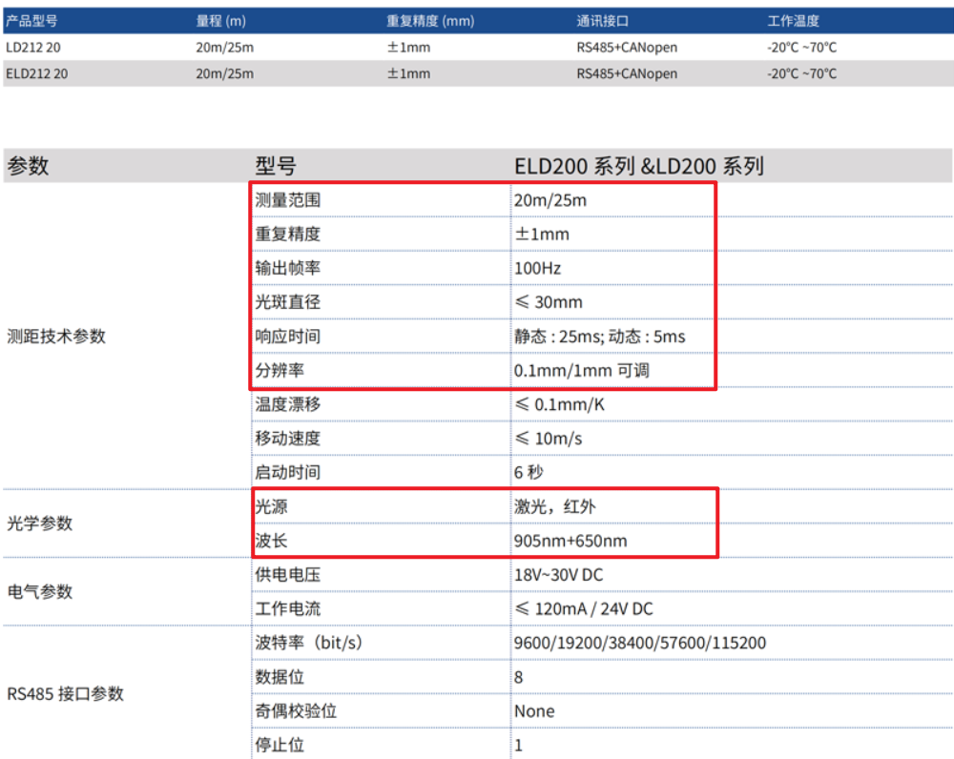

- 技术问题
展示DT35、DT50的参数后，罗工表示基于MS1005这款TDC可以实现1mm重复精度和±10mm的重复精度，未谈及响应时间
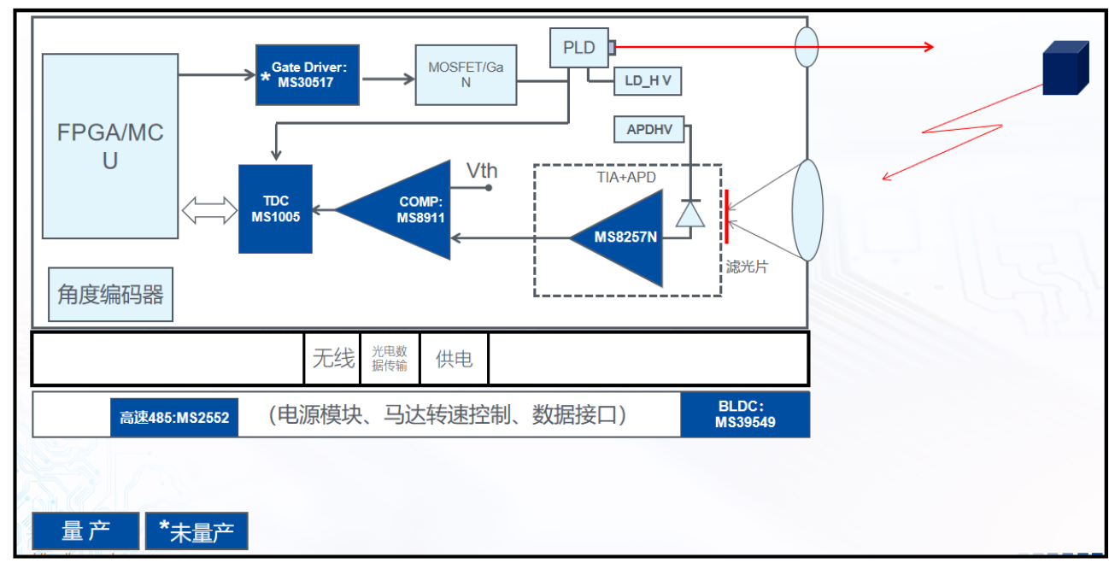

主要问题：
- MCU + TDC的方案是否可以实现高精度和高响应时间？
回答总结：
使用高性能的MCU是可以实现高精度和高响应时间。精度上：单次测距中，TDC的时间测量结果做平均等处理，MCU大概只需处理几百组结果（存疑）；响应时间上：同时MS1005的测量速率最高能做到50 ~60K，可以满足要求；故使用MCU也可以实现。

- FPGA+TDC的方案，FPGA内部集成TDC是否可行？
回答总结：
FPGA可以集成TDC，业内也有这样的芯片，但是不推荐。FPGA集成TDC设计难度大，耗费的时间和成本也很大，同时FPGA要满足其他数据运算的设计，可能会增大TDC门控延时、温漂、功率等非线性因素的影响，瑞盟的TDC是经过校准平均的，线性和非线性的因素都做了补偿，精度等表现是比较稳定的。

- 激光器的选择，波长选择650nm还是905nm？
回答总结：
650nm红外可见光：
市面上消费电子用的比较多，工作在连续调制模式，功率一般在几mw。在DTOF中，激光器需要工作在脉冲模式，瞬时功率很高，因此选型上需要选择200mw以上的红外激光器，同时硬件设计上需要承载电流能力强的驱动电路才能实现LD的脉冲模式，硬件设计有一定难度。
905nm（不可见光）：
DTOF中最常用的波长，激光器功率一般在几W以上，抗环境光强，同时硅基探测率高，如果配合APD使用，需要选择接收响应度在905nm区间较好的。
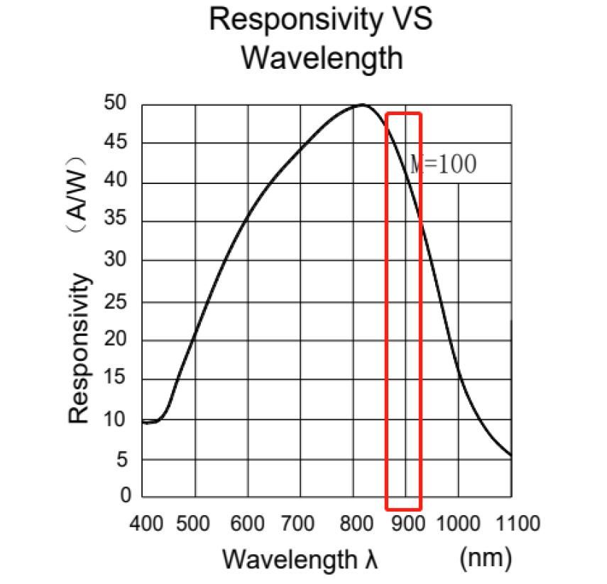
650nm与905nm对比如下：
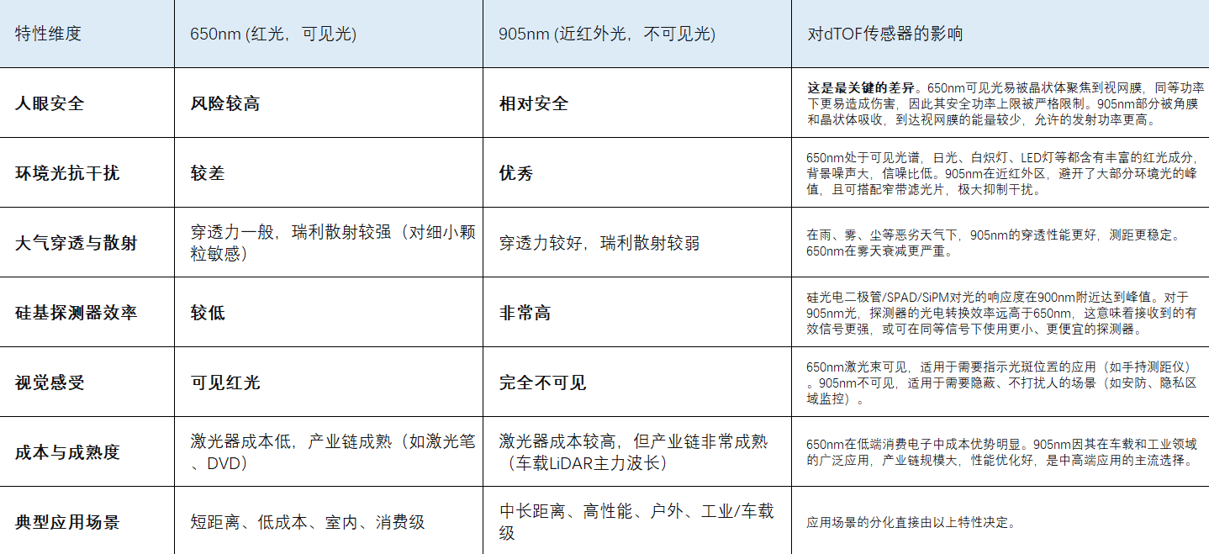

- 接收器选择APD和SiPM有什么区别？
回答总结：
APD：
TIA电路建议使用MS8257，内部集成了增益、反馈等调节，电路设计更简单。APD对905nm的光响应度不一定好。
SiPM：
硬件电路较APD简单，只需对SiPM的输出增加滤波等波形调理电路即可，SiPM阵列不需要选很大，单光子的SPAD就可以满足使用，光敏面面积一般在0.2到0.3mm（存疑），瑞盟提及了滨松、灵明光子两个供应商。

- TDC上，MS1005和MS1050NA有什么区别？
回答总结：
精度上：MS1005（30ps/60ps）的比MS1050NA（10ps）差，但是测量的速率能达到50-60K，比1050快，输出的数据量只有72Bit，比1050少。成本上，1050NA的价格是1005的几倍。罗工推荐了适用FPGA的型号：MS1050NA、MS1052NA。
MS1052NA如下：
